【PRD】Z-Film相机界面-跟踪功能需求文档

|  |  |  |  |
| --- | --- | --- | --- |
| 文档版本： | V1.0.0 | 文档编号： | ZY-191203009 |
| 文档密级： | 保密 | 所属部门： | 研发三部 |
| 项目名称： | Z-Film | 系统名称： | Z-Film App相机模块 |
| 编写人员： | 蔡蓓蕾 | 编写日期： | 2019.12.03 |

修订记录

|  |  |  |  |
| --- | --- | --- | --- |
| 版本号 | 修订人 | 修订日期 | 修订描述 |
| V1.0 | 蔡蓓蕾 | 2019.12.03 | 1.创建文档 |

# 目录

目录 2

一、 需求介绍 3

1. 介绍 3

2. 功能框架 3

3. 功能需求 4

4. 用户权限 4

二、 需求说明 4

1. 常规跟踪 4

2. 一键智能跟随 6

# 需求介绍

## 介绍

Z-Film App主要集中于手机拍摄的应用，包括各种智能拍摄功能、视频编辑、社区等功能。本文档主要说明Z-Film相机模块中跟踪功能，在拍摄画面绘制跟踪框，对人脸或物体开启智能跟随

## 功能框架

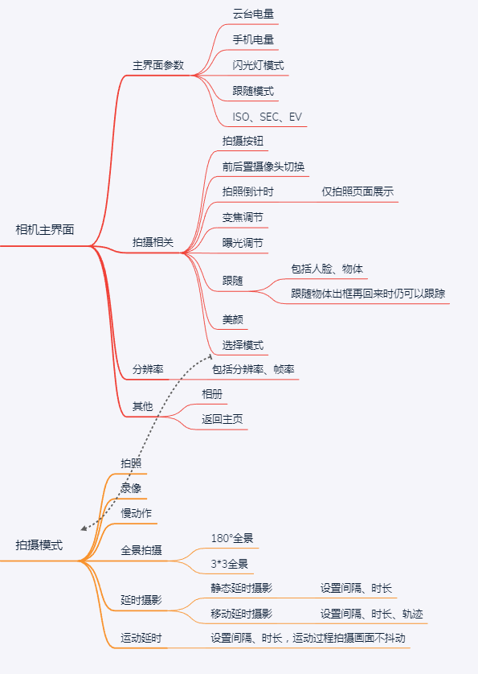

## 功能需求

|  |  |
| --- | --- |
| 模块 | 功能描述 |
| 常规跟踪 | 人工选取跟踪对象，需要绘制跟踪框开启跟踪模式 |
| 一键智能跟随 | 通过设备物理按键，智能选取跟踪对象进行跟踪 |

## 用户权限

|  |  |
| --- | --- |
| 条件 | 权限 |
| 已连接设备 | 可使用全部功能 |
| 未连接设备 | 部分功能无法使用，如全景拍摄、延时摄影、云台设置等 |

# 需求说明

## 常规跟踪

* 功能介绍

对画面中的物体或人脸进行跟踪拍摄

* 前置条件

1. 当前拍摄模式支持跟踪功能

* 界面原型

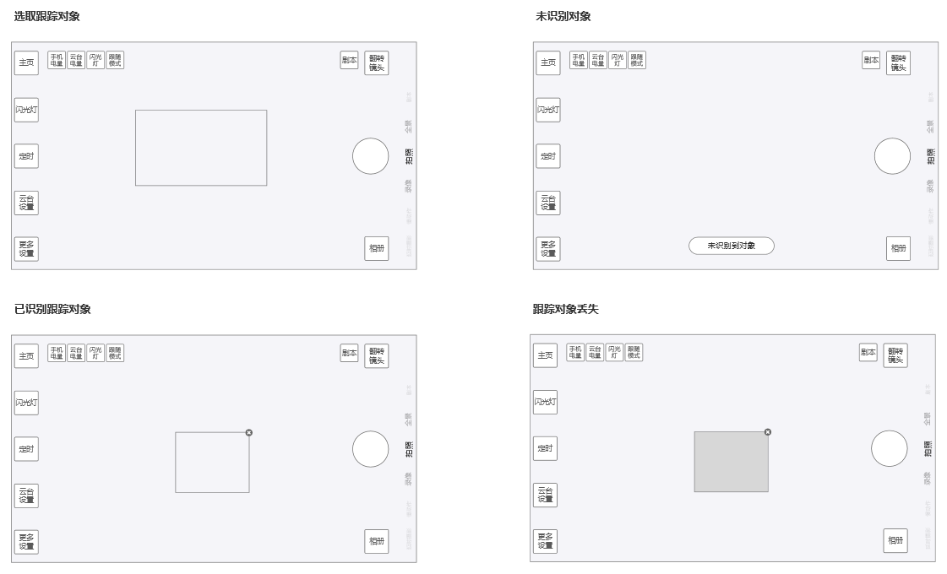

* 交互说明

1. 在屏幕画面中选取对象，绘制方框进行跟随

* 规则说明

1. 绘制的方框识别到框内对象时开启跟踪
2. 一次只能选取一个跟踪对象，绘制两个跟踪框时，选取最新一次绘制的可以跟踪到对象的跟踪框进行跟踪
3. 方框内无法识别特征明显的对象时，消除方框，并提示“未识别到对象”，2s后提示消失
4. 跟踪过程中，方框随跟随跟踪对象移动而移动，方框大小在跟随过程中保持一致
5. 跟踪对象出框丢失时，方框显示对象丢失的状态，此时不再继续跟踪，跟踪对象回到画面范围内时继续跟踪，如果5s内还未回到范围内则取消此次跟踪
6. 点击跟踪框内的关闭按钮退出跟踪
7. 录制视频过程中也可以绘制方框进行跟踪

## 一键智能跟随

* 功能介绍

开启一键智能跟随后，通过点击设备上的按键快速选取跟踪对象进行跟随

* 前置条件

1. 当前拍摄模式支持跟踪功能
2. 在设置--视频设置中，开启“一键智能跟随”的功能

* 界面原型

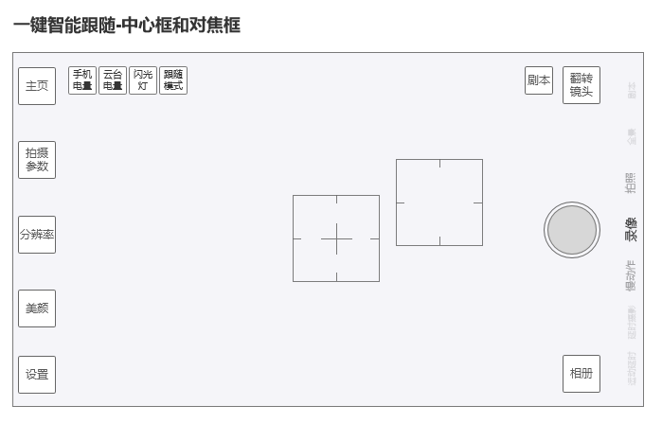

* 规则说明

1. 通过点击设备物理按键快速选择跟随对象，再次点击可取消跟随
2. 开启后，拍摄主界面除了对焦框，画面中间显示固定的“中心框”，默认两个框重回，对焦框可以任意改变位置，“中心框”位置不可改变
3. 一键智能跟随的跟随对象优先级：“中心框”对准的人脸>不对准“中心框”范围的清晰人脸>“中心框”对准的物体
4. 当画面中有多张人脸且都没有对准中心框时，此时选择跟踪人脸的优先级：优先跟踪最近的人脸，距离相同时跟踪面积较大的人脸

* 当画面内没有跟踪到人脸，且“中心框”没有对准任何物体，点击按键跟随时提示“未识别到对象”
* 开启手势控制、剧本模式、全景拍照、慢动作以及延时摄影不支持一键智能跟随